МИНИСТЕРСТВО ОБРАЗОВАНИЯ РБ

ГГТУ им. П.О.Сухого

**Кафедра «Технология машиностроения»**

РЕФЕРАТ

на тему:

«ДУГОВАЯ СВАРКА В ЗАЩИТНОМ ГАЗЕ»

Выполнил студент гр.ТМ-12

Варламов П.С.

Принял преподаватель

Люцко В.А.

Гомель 2003

При сварке в защитном газе электрод, зона дуги и свароч­ная ванна защищены струей защитного газа.

В качестве защитных газов применяют инертные газы (аргон и гелий) и активные газы (углекислый газ, азот, водород и др.), иногда — смеси двух газов или более. В нашей стране наиболее распространено применение аргона Аг и углекислого газа СО2.

Аргон — бесцветный газ, в 1,38 раза тяжелее воздуха, нерастворим в жидких и твердых металлах. Аргон выпускают высшего и первого сортов, имеющих соот­ветственно чистоту 99,992 и 99,987 %. Поставляют и хранят аргон в стальных бал­лонах в сжатом газообразном состоянии под давлением 15 МПа.

Углекислый газ бесцветный, со слабым запахом, в 1,52 раза тяжелее воздуха, нерастворим в твердых и жидких металлах. Выпускают углекислый газ сварочный, пищевой и технический, имеющие соответственно чистоту 99,5, 98,5 и 98,0 %. Для сварки газ поставляют и хранят в стальных баллонах в сжиженном состоянии под давлением 7 МПа.

Аргонодуговой сваркой можно сваривать неплавящимся и плавя­щимся электродами. Сварку неплавящимся электродом применяют, как правило, при соединении металла толщиной 0,5—6 мм; плавя­щимся электродом — от 1,5 мм и более. В аргоне неплавящимся вольфрамовым электродом (Тпл = 3370 °С) можно сваривать с рас­плавлением только основного металла (толщиной до 3 мм), а при необходимости получения усиления шва или заполнения разделки кромок (толщина более 3 мм) — и присадочного материала (прутка или проволоки). Последний подают в дугу вручную (рис. 5.11, а) или механизмом подачи (рис. 5.11, *б).*

Сварку неплавящимся электродом ведут на постоянном токе прямой полярности. В этом случае дуга легко зажигается и горит устойчиво при напряжении 10—15 В. При обратной полярности возрастает напряжение дуги, уменьшается устойчивость ее горения и снижается стойкость электрода. Эти особенности дуги обратной полярности делают ее непригодной для непосредственного примене­ния в сварочном процессе. Однако дуга обратной полярности обладает одним важным технологическим свойством: при ее действии с поверх­ности свариваемого металла удаляются оксиды. Одно из объяснений этого явления заключается в том, что поверхность металла бомбардируется тяжелыми положительными ионами аргона, которые меха­нически разрушают пленки оксидов. Процесс удаления оксидов также известен как катодное распыление. Указанные свойства дуги обратной полярности используют при сварке алюминия, магния и их сплавов, применяя для питания дуги переменный ток.

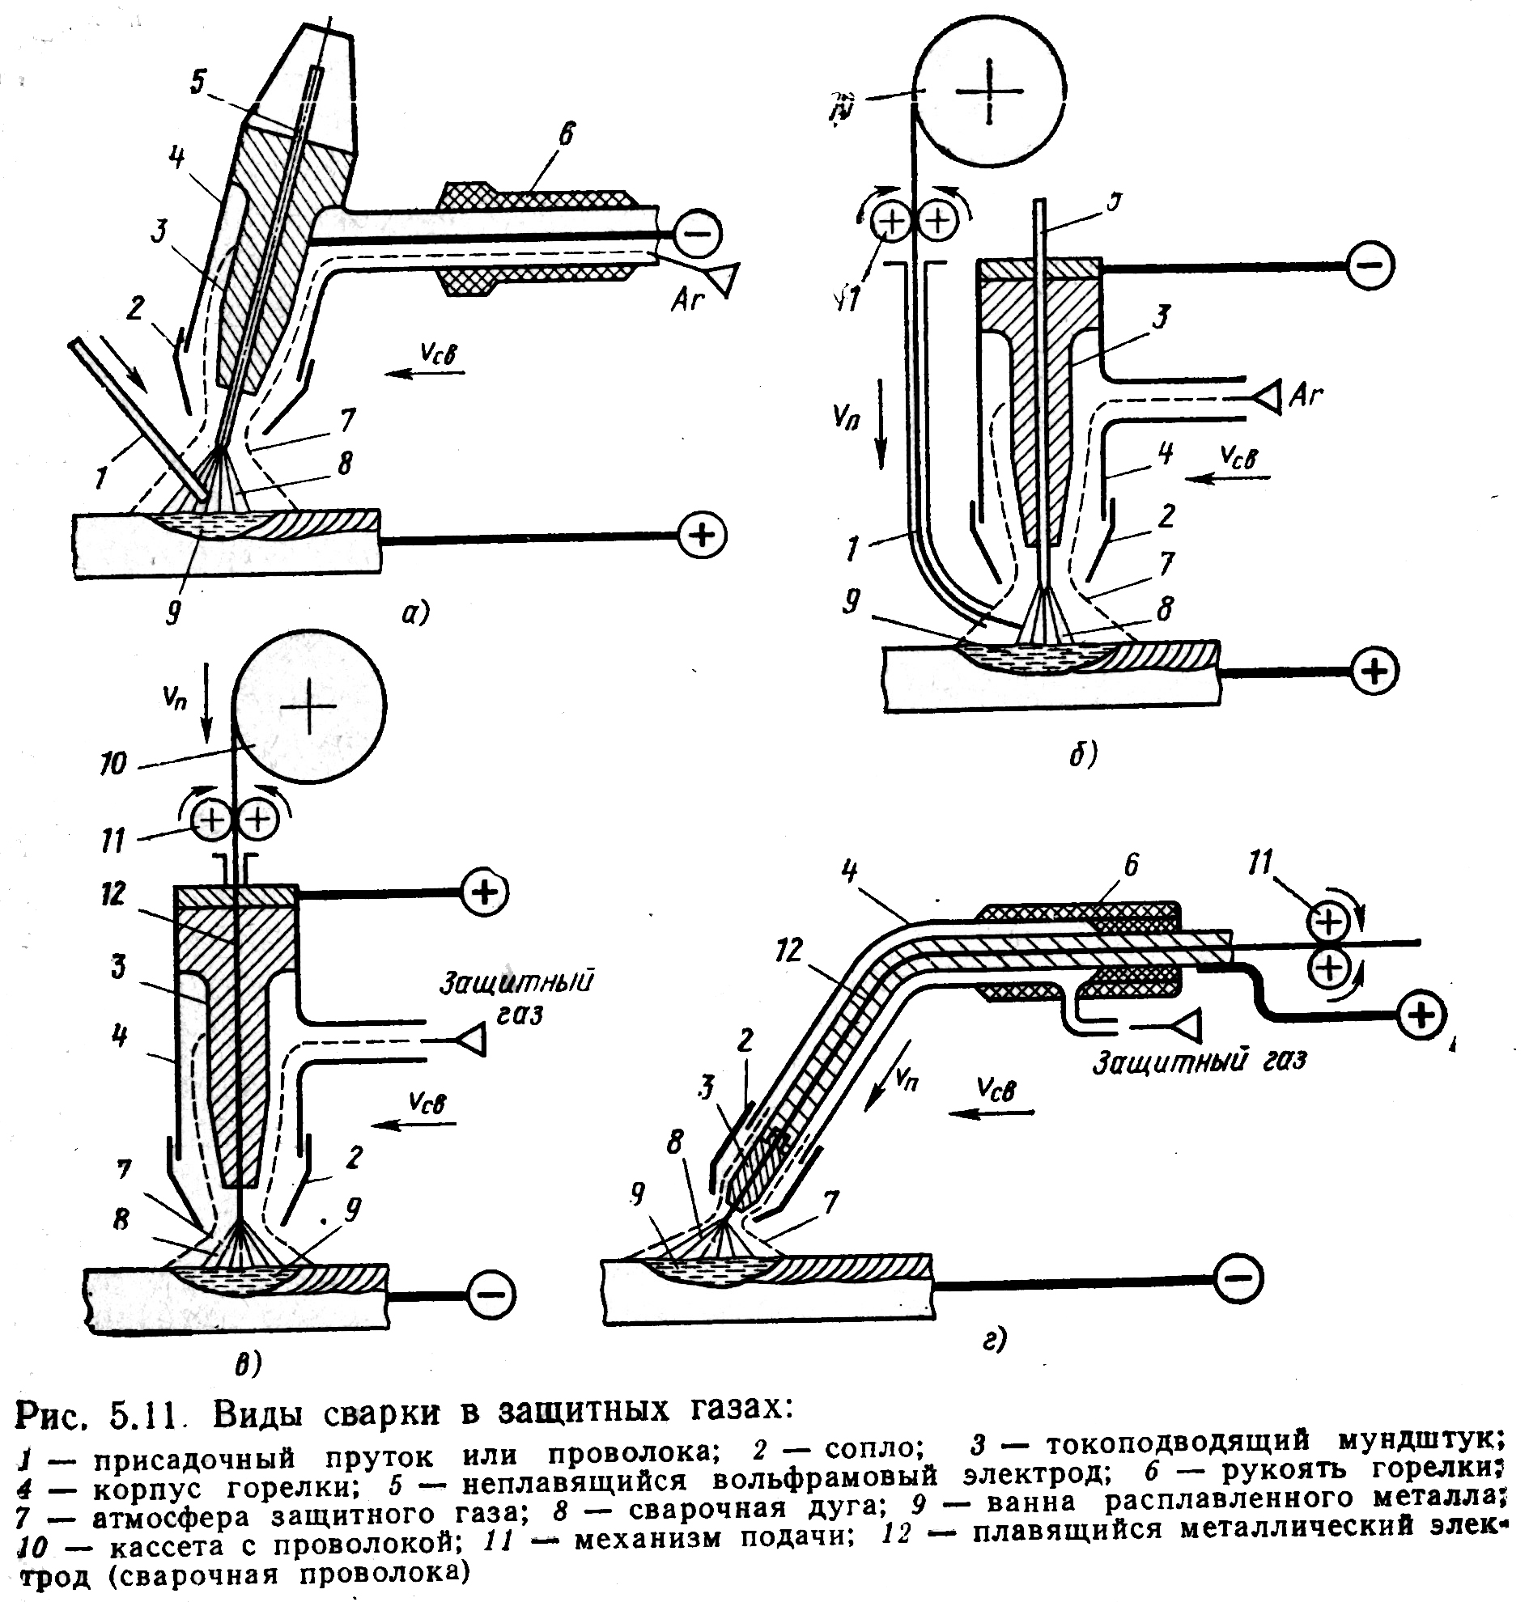

При сварке неплавящимся электродом на переменном токе соче­таются преимущества дуги на прямой и обратной полярностях. Однако асимметрия электрических свойств дуги, обусловленная ее меньшей электрической проводимостью при обратной полярности по сравнению с прямой, приводит к ряду нежелательных явлений. В результате выпрямляющей способности дуги появляется постоян­ная составляющая тока прямой полярности. В этих условиях дуга горит неустойчиво, ухудшается очистка» поверхности сварочной ванны от тугоплавких оксидов и нарушается процесс формирования шва. Поэтому для питания дуги в аргоне переменным током при-

меняют специальные источники тока. В их схему включают стабили­затор горения дуги — электронное устройство, подающее импульс дополнительного напряжения на дугу в полупериод обратной по­лярности. Таким образом, обеспечивается устойчивость дуги, по­стоянство тока и процесса формирования шва на обеих полярностях тока.

Сварку в аргоне плавящимся электродом выполняют по схеме, приведенной на рис. 5.11,6, *г.* Нормальное протекание процесса сварки и хорошее качество шва обеспечиваются при высокой плот­ности тока (100 А/мм2 и более). При невысокой плотности тока имеет место крупнокапельный перенос расплавленного металла с элек­трода в сварочную ванну, приводящий к пористости шва, сильному разбрызгиванию расплавленного металла и малому проплавлению основного металла. При высоких плотностях тока перенос рас­плавленного металла с электрода становится мелкокапельным или струйным. В условиях действия значительных электромагнитных сил быстродвижущиеся мелкие капли сливаются в сплошную струю. Такой перенос электродного металла обеспечивает глубокое проплавление основного металла, формирование плотного шва с ровной и чистой поверхностью и разбрызгивание в допустимых пределах,

В соответствии с необходимостью применения высоких плотностей тока для сварки плавящимся электродом используют проволоку малого диаметра (0,6—3 мм) и большую скорость ее подачи. Такой режим сварки обеспечивается только механизированной подачей проволоки в зону сварки. Сварку выполняют на постоянном токе обратной полярности. В данном случае электрические свойства дуги в значительной степени определяются наличием ионизированных атомов металла электрода в столбе дуги. Поэтому дуга обратной полярности горит устойчиво и обеспечивает нормальное формирова­ние шва, в то же время ей соответствуют повышенная скорость рас­плавления проволоки и производительность процесса сварки.

Сварку сталей часто выполняют в смеси Аг + 5 % О2. Кислород уменьшает поверхностное натяжение расплавленного металла, что способствует снижению критической плотности тока, при которой капельный перенос металла переходит в струйный. Одновременно повышается устойчивость горения дуги при относительно небольших токах, что облегчает сварку металла малой толщины.

Сварку в углекислом газе выполняют только плавящимся элек­тродом на повышенных плотностях постоянного тока обратной по­лярности (см. рис. 5.И, в, г). Такой режим обусловлен теми же особенностями переноса электродного металла и формирования шва, которые рассмотрены для сварки плавящимся электродом в аргоне.

При применении СО2 в качестве защитного газа необходимо учитывать некоторые металлургические особенности процесса сварки, связанные с окислительным действием СО2. При высоких темпера­турах сварочной дуги СО2 диссоциирует на оксид углерода СО и кислород О, который, если не принять специальных мер, приводит к окислению свариваемого металла и легирующих элементов. Окисли­тельное действие О нейтрализуется введением в проволоку дополнительного количества раскислителей марганца и кремния. Поэтому для сварки в СО2 углеродистых и низколегированных сталей при­меняют сварочную проволоку с повышенным содержанием этих элементов (Св-08ГС, Св-10Г2С и т. д.). На поверхности шва образуется тонкая шлаковая корка из оксидов раскислителей. Часто применяют смесь СО2 + 10 % О2. Кислород играет ту же роль, что и при до­бавке в аргон.

Сварка в атмосфере защитных газов в зависимости от степени механизации процессов подачи присадочной или сварочной прово­локи и перемещения сварочной горелки может быть ручной, полу­автоматической и автоматической.

По сравнению с ручной сваркой покрытыми электродами и авто­матической под флюсом сварка в защитных газах имеет следующие преимущества: высокую степень защиты расплавленного металла от воздействия воздуха; отсутствие на поверхности шва при приме­нении аргона оксидов и шлаковых включений; возможность ведения процесса во всех пространственных положениях; возможность визу­ального наблюдения за процессом формирования шва и его регули­рования; более высокую производительность процесса, чем при руч­ной дуговой сварке; относительно низкую стоимость сварки в угле­кислом газе.

Области применения сварки в защитных газах охватывают широ­кий круг материалов и изделий (узлы летательных аппаратов, эле­менты атомных установок, корпуса и трубопроводы химических аппаратов и т. п.). Аргонодуговую сварку применяют для цветных (алюминия, магния, меди) и тугоплавких (титана, ниобия, ванадия, циркония) металлов и их сплавов, а также легированных и высоко-легированных сталей.

В углекислом газе сваривают конструкции из углеродистой и низколегированной сталей (газо- и нефтепроводы, корпуса судов и т. д.). Преимущество полуавтоматической сварки в СО2 с точки зрения ее стоимости и производительности часто приводит к замене ею ручной дуговой сварки покрытыми электродами.

Используемая литература:

Технология конструкционных материалов для ВУЗов под редакцией А.М.Дальского. Москва «МАШИНОСТРОЕНИЕ» 1985